QUESTÃO
Uma empresa encomendou de um fornecedor uma placa de acrílico cujas dimensões equivalem às da figura colorida de cinza na malha quadriculada abaixo, onde o lado de cada quadradinho equivale a 10 cm.

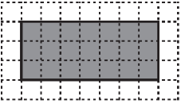
Para a proteção dessa placa durante o transporte, foi utilizada uma fita autocolante e emborrachada em todo seu contorno.

Quantos centímetros dessa fita, no mínimo, o fornecedor utilizou para proteger essa placa de acrílico?

(A) 24
(B) 45
(C) 200
(D) 210

GABARITO: C

